**宣讀完後，請張貼在班上公佈欄供同學參閱**

臺北市立明湖國民中學109年度暑假服務學習計畫

**一、活動日期：**可登錄108學年度第2學期服務學習時數：

上午(9:00~12:00)服務日期:7/15(三)、7/17(五)共兩次

可登錄109學年度第1學期服務學習時數：

上午(9:00~12:00)服務日期:8/3(一)、8/6(四)、8/10(一)、8/13(四)共四次

**二、活動時間：**上午9:00~12:00（3小時）

**三、服務內容：**環境衛生、垃圾分類、環保尖兵等項目

**四、集合地點：**2樓學務處集合

**五、服裝規定：**請穿著學校運動服

**六、報名方式：請由學校首頁上方登入二代校務行政系統。**網址：<https://school.tp.edu.tw/>(同**社團選社**網站)

**登錄帳號：**

**學號**（**學生證**上號碼）

**密碼：**

**身分證字號**（請注意**大寫**）

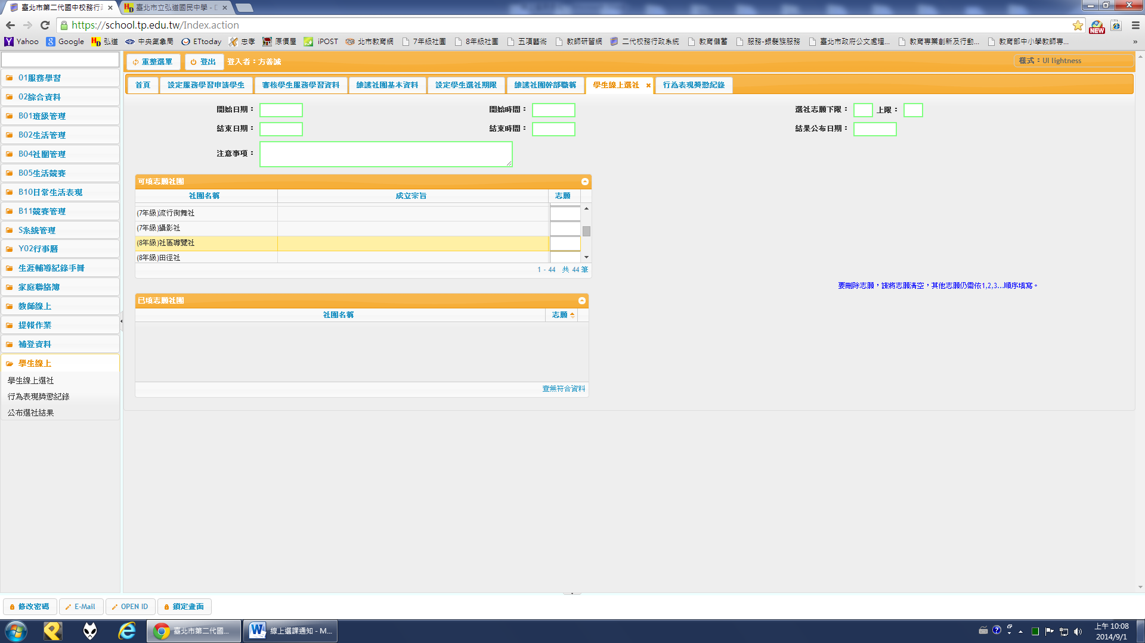**步驟**：點選**首頁**功能鍵【**服務學習園地**】→【點今日】

→【選要申請服務的時段後，按下🗸**我要申請**】

**七、報名時間：6月15日(一)08:00~6月30日(二)12:00**

**八、注意事項：**

(一)請各班級學生依照表上的日期進行報名。

(二)因事無法於表訂時間參與活動者，請自行選擇於本次活動期間內報名參與，但需完成線上報名手續並於事前到衛生組提出申請(現場、書面、電話)，如未提出申請者當日時數不予採計。

(三)請準時出席，活動當日遲到超到30分鐘者，當日服務時數則不予採計。

(四)本次活動為自願性活動，如不需服務學習的同學可自行選擇參加與否。

(五)如有需要電腦報名者，可在下課時間利用圖書館公用電腦報名。

(六)報名資料請參閱班上纸本資料或上二代校務行政系統查詢，完成報名後請準時參與活動，**不再另行通知**，有任何問題請至衛生組詢問26320616#303。

活動時間、年級分配表

|  |  |  |  |
| --- | --- | --- | --- |
| 7月份 | | | |
| 編號 | 日期 | 時間 | 建議分流年級 |
| 1 | 7/15(三) | 9:00~12:00 | 八九年級 |
| 2. | 7/17(五) | 9:00~12:00 | 八九年級 |
| 可登錄108學年度第2學期服務學習時數 | | | |

|  |  |  |  |
| --- | --- | --- | --- |
| 8月份 | | | |
| 編號 | 日期 | 時間 | 建議分流年級 |
| 1 | 8/3(一) | 9:00~12:00 | 九年級 |
| 2 | 8/6(四) | 9:00~12:00 | 八年級 |
| 3 | 8/10(一) | 9:00~12:00 | 九年級 |
| 4 | 8/13(四) | 9:00~12:00 | 八年級 |
| 可登錄109學年度第1學期服務學習時數 | | | |

※九年級九下服務時數，並無法採計會考積點。

|  |  |  |
| --- | --- | --- |
| **暑假服務學習訊息通知張貼聯絡簿**  家長您好:  ※本校暑假服務學習**報名時間**為-  **6月15日(一)08:00~6月30日(二)12:00**  ※**活動日期：**  可登錄108學年度第2學期服務學習時數：  上午(9:00~12:00)服務日期:  7/15(三)、7/17(五)共兩次  可登錄109學年度第1學期服務學習時數：  上午(9:00~12:00)服務日期:  8/3(一)、8/6(四)  8/10(一)、8/13(四)共四次  ※**報名方式請上本校首頁『二代校務行政系統』報名**  ※**備註**  1.每時段開放1000名人次報名。  2. 分配表只做年級分流，實際報名系統並無法篩  選學生身分。  3.如有報名相關問題請學生至學務處衛生組詢  問(分機303)。 |  | **暑假服務學習訊息通知張貼聯絡簿**  家長您好:  ※本校暑假服務學習**報名時間**為-  6**月15日(一)08:00~6月30日(二)12:00**  ※**活動日期：**  可登錄108學年度第2學期服務學習時數：  上午(9:00~12:00)服務日期:  7/15(三)、7/17(五)共兩次  可登錄109學年度第1學期服務學習時數：  上午(9:00~12:00)服務日期:  8/3(一)、8/6(四)  8/10(一)、8/13(四)共四次  ※**報名方式請上本校首頁『二代校務行政系統』報名**  ※**備註**  1.每時段開放1000名人次報名。  2. 分配表只做年級分流，實際報名系統並無法篩  選學生身分。  3.如有報名相關問題請學生至學務處衛生組詢  問(分機303)。 |
| **暑假服務學習訊息通知張貼聯絡簿**  家長您好:  ※本校暑假服務學習**報名時間**為-  6**月15日(一)08:00~6月30日(二)12:00**  ※**活動日期：**  可登錄108學年度第2學期服務學習時數：  上午(9:00~12:00)服務日期:  7/15(三)、7/17(五)共兩次  可登錄109學年度第1學期服務學習時數：  上午(9:00~12:00)服務日期:  8/3(一)、8/6(四)  8/10(一)、8/13(四)共四次  ※**報名方式請上本校首頁『二代校務行政系統』報名**  ※**備註**  1.每時段開放1000名人次報名。  2. 分配表只做年級分流，實際報名系統並無法篩  選學生身分。  3.如有報名相關問題請學生至學務處衛生組詢  問(分機303)。 |  | **暑假服務學習訊息通知張貼聯絡簿**  家長您好:  ※本校暑假服務學習**報名時間**為-  6**月15日(一)08:00~6月30日(二)12:00**  ※**活動日期：**  可登錄108學年度第2學期服務學習時數：  上午(9:00~12:00)服務日期:  7/15(三)、7/17(五)共兩次  可登錄109學年度第1學期服務學習時數：  上午(9:00~12:00)服務日期:  8/3(一)、8/6(四)  8/10(一)、8/13(四)共四次  ※**報名方式請上本校首頁『二代校務行政系統』報名**  ※**備註**  1.每時段開放1000名人次報名。  2. 分配表只做年級分流，實際報名系統並無法篩  選學生身分。  3.如有報名相關問題請學生至學務處衛生組詢  問(分機303)。 |